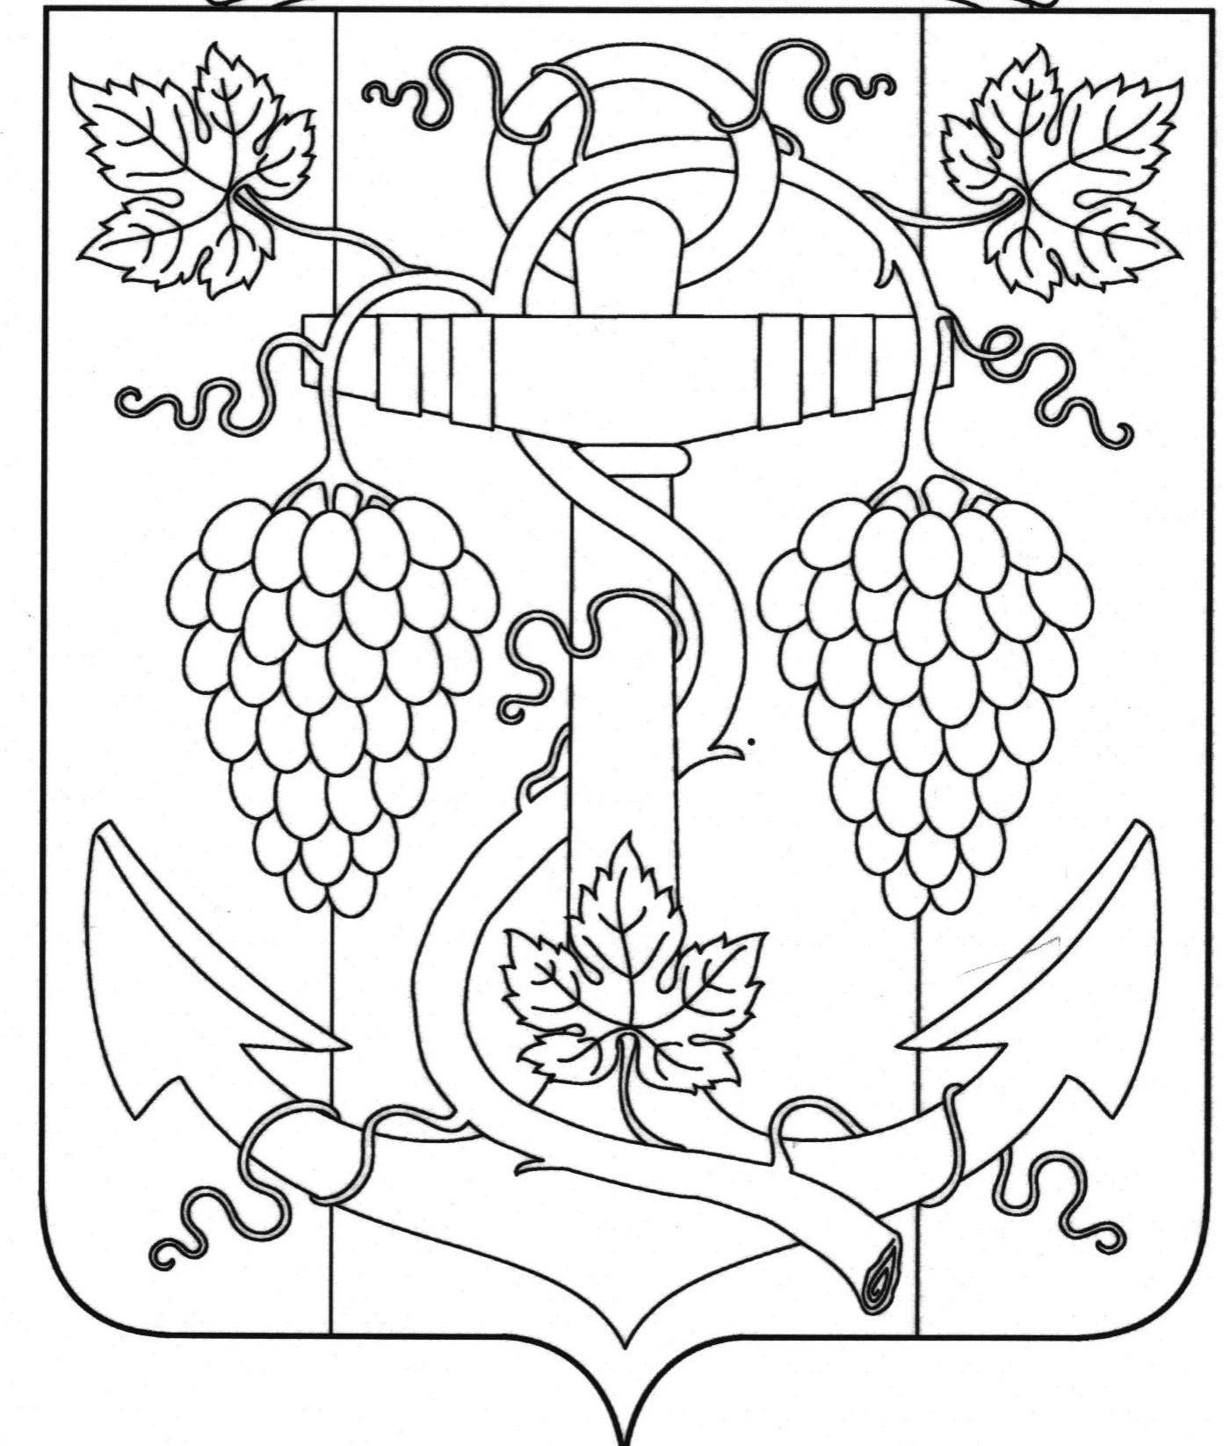

АДМИНИСТРАЦИЯ ЗАПОРОЖСКОГО СЕЛЬСКОГО ПОСЕЛЕНИЯ
ТЕМРЮКСКОГО РАЙОНА

ПОСТАНОВЛЕНИЕ

от 03.06.2019 № 74
ст-ца Запорожская

О присвоении почтового адреса земельному участку и квартире в поселке Гаркуша

В соответствии с пунктом 21 части 1 статьи 14 Федерального закона от 6 октября 2003 года № 131-ФЗ «Об общих принципах организации местного самоуправления в Российской Федерации», постановлением администрации Запорожского сельского поселения Темрюкского района от 18 апреля 2019 года № 53 «Об утверждении административного регламента предоставления муниципальной услуги «Присвоение, изменение и аннулирование адресов», рассмотрев заявление Ржевского Сергея Борисовича о присвоению почтового адреса земельному участку и квартире, в связи с тем, что земельный участок имеет почтовый адрес: Российская Федерация, Краснодарский край, Темрюкский район, пос. Гаркуша, пер. Зеленый,1/ул. Советская, 1 и квартира №2 имеет почтовый адрес: Российская Федерация, Краснодарский край, Темрюкский район пос. Гаркуша, пер. Зеленый,1/ул. Советская, 1 кв. 2, а фактическое местоположение земельного участка и квартиры имеет адрес: Российская Федерация, Краснодарский край, Темрюкский район, пос. Гаркуша, ул. Советская, 1/ пер. Зеленый,8, в целях упорядочения адресного хозяйства на территории Запорожского сельского поселения Темрюкского района п о с т а н о в л я ю:
1. Присвоить почтовый адрес земельному площадью 942 квадратных метра, с кадастровым номером 23:30:0103013:613, принадлежащего на праве общей долевой собственности – ¼ доля, Ржевскому Сергею Борисовичу (Свидетельство о государственной регистрации права 23 АИ 684941 от 14.04.2011 года):
- Российская Федерация, Краснодарский край, Темрюкский муниципальный район, Запорожское сельское поселение, пос. Гаркуша, ул. Советская, 1/ пер. Зеленый,8.

2

2. Присвоить почтовый квартире общей площадью 27,6 квадратных метра, с кадастровым (условным) номером 23-23-44/057/2007-275, принадлежащего на праве собственности Ржевскому Сергею Борисовичу (Свидетельство о государственной регистрации права 23-АД 888746 от 11.03.2008 года):
- Российская Федерация, Краснодарский край, Темрюкский муниципальный район, Запорожское сельское поселение, пос. Гаркуша, ул. Советская, 1/ пер. Зеленый,8, квартира 2
3. Считать утратившим силу почтовый адрес земельного участка площадью 942 квадратных метра, с кадастровым номером 23:30:0103013:613
- Краснодарский край, Темрюкский район пос. Гаркуша, пер. Зеленый,1/ул. Советская, 1
4. Считать утратившим силу почтовый адрес квартиры №2,общей площадью 27,6 квадратных метров с кадастровым номером 23-23-44/057/2007-275:
- Краснодарский край, Темрюкский район пос. Гаркуша, пер. Зеленый,1/ул. Советская, дом 1, кв. 2
5. Рекомендовать С.Б. Ржевскому обратиться в Темрюкский отдел Управления федеральной службы государственной регистрации, кадастра и картографии (Росреестр) по Краснодарскому краю с целью внесения изменений в учетную документацию.
6. Контроль за выполнением настоящего постановления «О присвоении почтового адреса земельному участку и квартире в поселке Гаркуша» возложить на начальника отдела земельных и имущественных отношений администрации Запорожского сельского поселения Темрюкского района А.В.Вовк.
7. Постановление вступает в силу со дня его подписания.

Глава Запорожского сельского поселении
Темрюкского района Н.Г. Колодина

ЛИСТ СОГЛАСОВАНИЯ

проекта постановления администрации Запорожского сельского поселения
Темрюкского района
от 03.06.2019 № 74

«О присвоении почтового адреса земельному участку и
квартире в поселке Гаркуша»

Проект внесен и составлен:
Начальник отдела земельных и
имущественных отношений А.В.Вовк

Проект согласован:
Заместитель главы
Запорожского сельского поселения
Темрюкского района Н.А. Семенов

Начальник общего отдела И.В.Рыбина

